Comparação entre as gomas de cajueiro e angico como estabilizantes de nanopartículas de prata para potencial aplicação como reveladores de impressões digitais latentes em papel

As superfícies porosas, como o papel, ainda não possuem um revelador para impressões digitais latentes (IDL) ideal e os estudos atuais estão se concentrando em estender a capacidade de melhorar sua visualização de maneira simples, rápida, econômica e fácil de usar (CHOI et al., 2008).
As nanopartículas (NPs) são propostas como uma forma de solucionar alguns problemas relativos à revelação de IDL em suportes porosos devido à sua pequena dimensão, versatilidade e possibilidade de ajuste de suas propriedades de superfície (BECUE et al., 2011). Neste sentido, estudo preliminar demonstrou potencial biotecnológico de nanopartículas de prata (AgNPs) estabilizadas com goma de cajueiro, com aplicação ocupacionalmente segura aos peritos (FARIA, 2016).
Desta forma, o objetivo da presente pesquisa foi caracterizar formulações de AgNPs estabilizadas com gomas de cajueiro (GC) e angico (GA), de forma a estabelecer a melhor preparação e utilizá-la para revelação de IDL em papel.
As AgNPs foram preparadas com partes iguais de GC e GA na concentração de 0,5mg/mL e AgNO₃ 1mM, adicionadas de NaBH₄ 0,1M (1:1, 1:5, 1:10 e 1:15 em relação à prata). A obtenção das AgNPs foi monitorada por espectrofotometria UV-VIS (varredura nos λ 300-600nm); e o tamanho, distribuição populacional e potencial zeta por Dynamic Light Scattering (DLS).
Todas as formulações exibiram um pico em 400nm na espectrofotometria por UV-VIS, característico da formação de AgNPs.
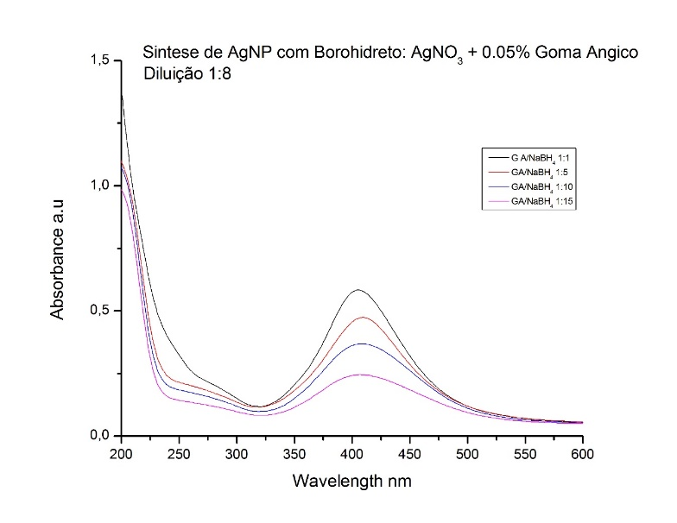
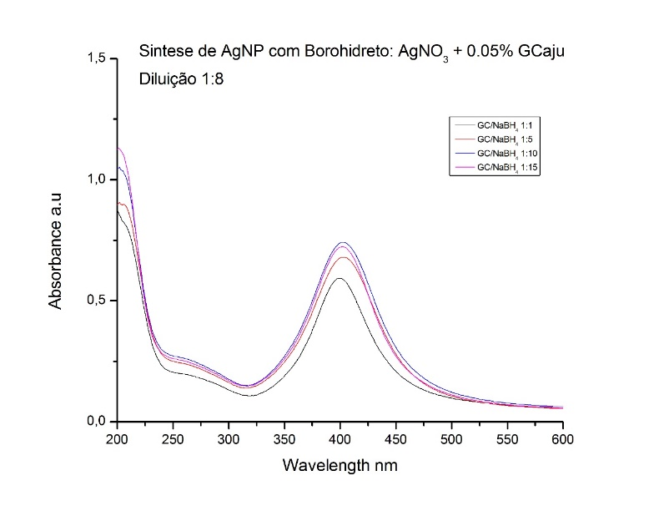

Figura 1. UV-VIS AgNPs - GC. Figura 2. UV-VIS AgNPs - GA.

As AgNPs apresentaram as seguintes características na análise em DLS:

TIPO DE NANOPARTÍCULA | TAMANHO | DISTRIBUIÇÃO (PDI) | ZETA
AgNP-GC NaBH₄ 1:1 | 51,75 | 0,376 | -29,4
AgNP-GC NaBH₄ 1:5 | 45,72 | 0,553 | -30,2
AgNP-GC NaBH₄ 1:10 | 54,47 | 0,456 | -30,6
AgNP-GC NaBH₄ 1:15 | 43,42 | 0,496 | -32,9
AgNP-GA NaBH₄ 1:1 | 46 | 0,326 | -21
AgNP-GA NaBH₄ 1:5 | 49,4 | 0,421 | -24,6
AgNP-GA NaBH₄ 1:10 | 53,09 | 0,3 | -25,9
AgNP-GA NaBH₄ 1:15 | 51,85 | 0,352 | -33,1

Tabela 1. Características das suspensões de AgNPs obtidas por Dynamic Light Scattering (DLS).

As AgNPs estabilizadas com GC apresentaram-se com menor tamanho e mais negativas quando foi utilizada uma menor proporção do agente redutor (NaBH₄ 1:15); estas características são desejáveis, pois quanto menor o tamanho da NP, maior a fração de átomos do material presentes em sua superfície, proporcionando uma maior possibilidade de reação com os componentes do resíduo da impressão digital (GUOZHONG, 2004); o potencial zeta negativo teoricamente também favorece o processo de revelação, uma vez que um dos mecanismos propostos é a interação entre as proteínas presentes nas IDL que possuem carga positiva, com as cargas negativas do revelador (AgNP-CG ou AgNP-GA) (FARIA, 2016). No entanto, quando a concentração do agente redutor foi a máxima testada (NaBH₄ 1:1), as AgNPs-GC apresentaram distribuição mais uniforme. Quando a GA foi utilizada como estabilizante, as AgNPs com NaBH₄ 1:1 (maior quantidade de agente redutor) apresentaram menor tamanho, efeito oposto ao observado na GC; porém, o potencial zeta evidenciou a mesma tendência, ou seja, as AgNPs apresentaram-se mais negativas quando a proporção de NaBH₄ foi 1:15. As AgNPs-GA NaBH₄ 1:10 foram as que apresentaram distribuição mais uniforme.
Resultados de microscopia eletrônica de transmissão (MET) se mostraram concordantes com o DLS, sendo as nanoparticulas com tamanho médio entre 40 a 60 nm. Diante destes resultados, pode-se sugerir a AgNP-GC NaBH4 1:15 como melhor formulação para revelação de IDL, uma vez que apresenta características mais adequadas com menores concentrações de reagentes, o que provoca um menor impacto no meio ambiente e saúde dos peritos que venham a manipular tais substâncias em seu cotidiano laboral.

REFERÊNCIAS BIBLIOGRÁFICAS
1. CHOI, M. J. et al. Metal-containing nanoparticles and nano-structured particles in fingermark detection. Forensic Science International, v. 179, n. 2–3, p. 87–97, 6 ago. 2008.
2. BECUE, A. et al. Use of stains to detect fingermarks. Biotechnic & histochemistry : official publication of the Biological Stain Commission, v. 86, n. 3, p. 140–160, jun. 2011.
3. FARIA, B. Produção e caracterização de nanopartículas de prata estabilizadas com polissacarídeos da goma do cajueiro: perspectivas na papiloscopia forense. 2016. 64 f. Dissertação (Mestrado em Ciências Médicas) – Faculdade de Medicina, Universidade de Brasília, Brasília. 2016.
4. GUOZHONG, C. Nanoestructures and nanomaterials. EUA: ISBN 1-86094-4159. Imperial college press, 2004, p 36 – 42.

